

Kolik je hodin?
VY_32_INOVACE_02
SADA 8
Lidé a čas
Autor: Jana Nikrmajerová
ZŠ a MŠ Dešná
ANOTACE:
Pracovní listy jsou určeny k procvičování času.
Hádanky, říkanka, cvičení, doplnění hodinových ručiček.

HÁDANKA:
Visí to, neví kde,
bije to, neví koho,
ukazuje, neví kam,
počítá a neví kolik?
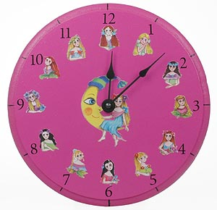
Cvičení:

- Opakujte zvuk hodin.
Tik tak, tik tak, tik tak tik.

- Spojte dlaně nad hlavou do „stříšky“ a cvičte hlavou (předklony, úklony) s říkáním předcházející říkanky.

- Doplň hodinové ručičky

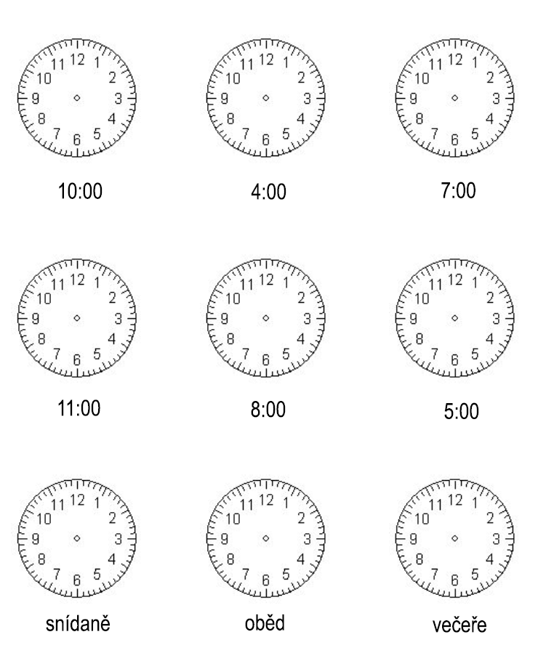
ZDROJE:
Google.cz [online]. 2007 [cit. 2011-04-19]. Obrázky-ciferníky. Dostupné z WWW: <http://www.utulnybyt.cz/index.php/vypis/329/ciferniky_pro_hodiny>.
Google.cz [online]. 2011 [cit. 2011-04-19]. Obrázky-kolik je hodin. Dostupné z WWW: <http://chytrasova.blogspot.com/2010/11/kolik-je-hodin.html>.
MÜHLHAUSEROVÁ, Hana; SVOBODOVÁ, Jaromíra. METODICKÝ PRŮVODCE UČEBNICÍ : PRVOUKA 1. Brno : Nová škola, s.,r.,o., 2005. 48 s. ISBN 80-7289-013-1
KROJZLOVÁ, Hana. PRVOUKA pro 1.ročník základního školství. Praha : Fortuna, 1993. 47 s. ISBN 80-7168-071-0.
ŠOTTNEROVÁ, Dagmar. Lidové tradice. Olomouc : Robico, 2009. 253 s. ISBN 978-80-7346-096-9.

